КОНТРОЛЬНО-ИЗМЕРИТЕЛЬНЫЕ МАТЕРИАЛЫ
ДЛЯ ПРОМЕЖУТОЧНОЙ АТТЕСТАЦИИ
по химии для обучающихся 8 классов

2023 год

Описание контрольных измерительных материалов для проведения
в 2022-2023 году промежуточной аттестации
по ХИМИИ

Пояснительная записка
Цель проведения работы: установить уровень освоения обучающимися образовательной программы по химии по итогам обучения в 8 классе. Задания составлены в соответствии с изученными темами и с учетом требований ФГОС к знаниям и умениям обучающихся 8 классов.
Каждый вариант контрольно-измерительных материалов включает в себя 13 заданий, различающихся формой и уровнем сложности.
1 - 13 задание включают в себя задания со свободным кратким ответом или являются рассчетной задачей. 12 задание с выбором 2 верных ответов.

Кодификатор элементов содержания и требований к уровню подготовки обучающихся

Код раздела | Код элемента | Элементы содержания, проверяемые в ходе работы | Требования, проверяемые заданием
Часть 1
1 | 1.2. | Строение атома.Периодический закон и Периодическая система химических элементов Д.И. Менделеева. | Знать: физический смысл атомного  (порядкового) номера химического элемента, номера группы и периода в  Периодической системе Д.И.Менделеева.
1 | 1.2.1. | Группы и периоды Периодической системы.  Физический смысл порядкового номера химического элемента. | Знать: физический смысл атомного  (порядкового) номера химического элемента, номера группы и периода в Периодической системе Д.И.Менделеева
1 | 1.4. | Валентность химических элементов. Степень окисления химических элементов. | Определять валентность элементов в соединениях. Уметь составлять химические формулы
2 | 2.1. | Химическая реакция. Условия и признаки  протекания химических реакций. Химические уравнения. Сохранение массы веществ при химических реакциях. | Составлять уравнения химических реакций.
2 | 2.2. | Классификация химических реакций по различным признакам: числу и составу исходных и полученных веществ, изменению степеней окисления химических элементов, поглощению и выделению энергии. | Определять тип химической реакции.
1 | 1.6. | Атомы и молекулы. Химический элемент. Простые сложные вещества. Основные классы неорганических веществ. Номенклатура неорганических соединений. | Определять принадлежность  вещества к определённому классу  неорганических соединений.  Уметь называть вещества различных классов.
5 | 5.1. | Проблемы безопасного использования веществ и химических реакций в повседневной жизни. | Знать правила безопасного обращения  с веществами и материалами в школьной лаборатории и повседневной жизни.
4 | 4.5.1. | Вычисления массовой доли химического элемента в веществе. | Вычисления массовой доли химического  элемента в веществе
4 | 4.5.3. | Вычисление количества вещества, массы или объема вещества. | Вычислять количество вещества, массу, объем.
 |  | Решение задач по уравнению химической реакции | Решать задачи по уравнению химической реакции

При выполнении работы разрешается использовать следующие дополнительные
материалы:
– Периодическая система химических элементов Д.И. Менделеева;
– таблица растворимости кислот, солей и оснований в воде;
– ряд активности металлов / электрохимический ряд напряжений;
– непрограммируемый калькулятор.
Структура проверочной работы: работа состоит из 13 заданий.
Задание 1. Чистые вещества и смеси.
Задание 2. Физические и химические явления.
Задание 3. Признаки химических реакций.
Задание 4. Классы неорганических соединений. Молярная масса.
Задание 5. Классы неорганических соединений. Химические свойства оксидов, кислот, солей, оснований.
Задание 6. Строение атома. Положение элементов в ПСХЭ. Металлы и неметаллы.
Задание 7. Составление химических формул.
Задание 8. Простые и сложные вещества.
Задание 9.Вычисление массовой доли элемента в веществе.
Задание 10. Задачи на вычисление массы, объема, числа молекул.
Задание 11. Химические реакции, типы химических реакций.
Задание 12. Безопасность в лаборатории. Химия в быту. Окружающая среда.
Задание 13. Задачи по уравнению реакции

На выполнение работы отводится 45 минут.

Вариант 1.
Задание 1. Предметом изучения химии являются вещества.
Внимательно рассмотрите предложенные рисунки. Укажите номер рисунка, на котором изображён объект, содержащий индивидуальное химическое вещество (вишнёвый сок, воздух, неоновые лампы).

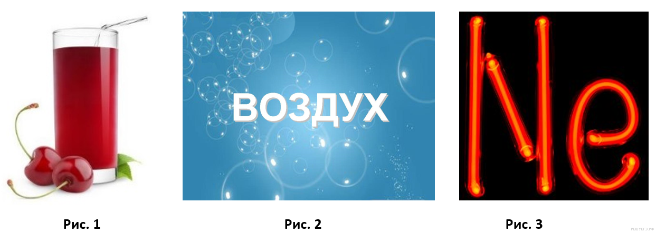
Задание 2. Превращение одних веществ в другие называется химической реакцией. Из представленных ниже рисунков выберите тот, на котором изображено протекание химической реакции. Объясните сделанный вами выбор.
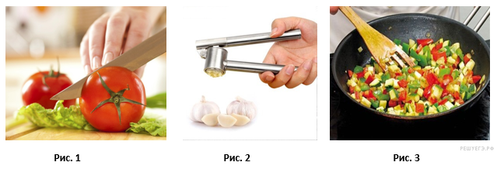
Задание 3. Укажите один ЛЮБОЙ признак протекания этой химической реакции.
Задание 4. В таблице приведены названия и химические формулы некоторых веществ.
№ п/п | Название оксида | Формула | Молярная масса, г/моль
1 | Оксид натрия | Na2O
2 | Оксид серы(VI) | SO3
3. | Оксид азота( II) | NO

Задание 5. Из списка оксидов (задание 4) выберите кислотный оксид. Запишите номер оксида.
Из данного перечня веществ: NaOH, HNO3, H2O, CO2, K2O выберите те, которые будут реагировать с кислотым оксидом. Выпишите формулы. Напишите уравнения реакций
Задание 6. Даны два химических элемента А и В. Известно, что в атоме элемента А содержится 13 протонов, а в атоме элемента B — на 2 протона больше.
- Используя Периодическую систему химических элементов Д. И. Менделеева, определите химические элементы А и В.
- Укажите номер периода и номер группы в Периодической системе химических элементов Д. И. Менделеева, в которых расположен каждый элемент.
- Установите, металлом или неметаллом являются простые вещества, образованные этими химическими элементами.
- Составьте формулы высших оксидов, которые образуют элементы А и В.
Ответы запишите в таблицу:
емент | Название химического элемента | Номер периода | Номер группы | Металл или неметалл | Формула высшего оксида
A
B

Задание 7. Напишите химические формулы каждого из указанных веществ.
Натрий — _________.
Хлор — ____________.
Гидроксид калия — _______________________.
Нитрат калия — _________________.
— ______________________.
Сернистая кислота__________________

Задание 8. Из веществ в задании 7 выберите ЛЮБОЕ СЛОЖНОЕ вещество. Запишите химическую формулу этого вещества и укажите, к какому классу неорганических соединений оно относится.

Вещество | Класс соединений

Задание 9. Какова массовая доля кислорода в оксиде натрия ( Na2O)
Задание 10. Вычислите массу 0,6 моль газообразного хлора.
Задание 11. В зависимости от числа и состава веществ, вступающих в химическую реакцию и образующихся в результате неё, различают реакции соединения, разложения, замещения и обмена. Запишите данное уравнение в молекулярном виде и укажите её тип.
сернистый газ + кислород → оксид серы(VI).
Задание 12. Из приведённого списка выберите верные суждения о правилах безопасной работы в химической лаборатории. В ответе запишите цифры, под которыми они указаны. (В задании может быть несколько верных суждений.)
1) При попадании раствора щёлочи на кожу рук следует промыть обожжённый участок водой и обработать раствором лимонной кислоты.
2) При определении запаха вещества пробирку с веществом надо поднести к носу и глубоко вдохнуть.
3) Все склянки, содержащие химические вещества, должны быть подписаны.
4) Принимать пищу в лаборатории можно, но только в отведенном для этого месте.

Задание 13. Вычислите, какой объём кислорода (н.у.) потребуется для полного сжигания 54 г алюминия.

Система оценивания проверочной работы по химии

Правильный ответ на каждое из заданий 1-3 оценивается 1 баллом.
Полный правильный ответ на каждое из заданий 4 - 12 оценивается 2 баллами.
Правильный ответ на задание 5 – 4балла
Правильный ответ на задание 6- 4 балла

Номер задания | Правильный ответ
1 | 3 – 1 балл
2. | 3, т.к. из одних веществ образуются другие -1 балл
3. | Указан признак протекания химической реакции например,  изменяется цвет продуктов.- 1 балл
4. | M(Na2O) = 62 г/моль -1 балл  М(SО2) = 64 г/моль- 1балл
5. | 2- 1 балл,  Указаны NaOH, K₂O – 1 балл  Написано 1 уравнение – 1 балл  Написано 2 уравнение 1 балл
6. | 1. Аl и Р - 1балл  2. 3 период, 3 группа; 3 период, 5 группа – 1 балл  3.металл и неметалл- 1 балл  4. Al₂O₃ P₂O₅ – 1 балл
7. | Составлены Na и Сl₂ – 1 балл  Составлены NaOH, Н2SO3, KNO₃ – 1 балл
8 | Выбрано сложное вещество – 1 балл  Указан класс – 1 балл
9 | Записана формула массовой доли, найдена молярная масса вещества ( Мr (K₂O) = 94) – 1 балл  Произведен рассчет массовой доли- 1 балл  w= 16:94=0,17= 17%
10 | Записана формула массы. Найдена М( Сl₂). М(Сl₂).=71 г/моль- 1 балл  Произведен рассчет массы- 1 балл.  m = n*M  m(Сl2) -=0, 6 моль * 71 г/моль = 42,6 г
11. | Записана реакция – 1 балл  2SO₂ + O2=2 SO₃  Указан ее тип ( реакция соединения) – 1 балл
12. | 13- 2 балла, 1 правильный ответ – 1 балл
13. | Содержание верного ответа  1) Составлено уравнение реакции горения алюминия  4 Al + 3 O2 = 2 Al2O3  2) Вычислена молярная масса алюминия и указан молярный объём газов  3) Рассчитан объём кислорода:  V (О2) = 54 · 67,2 / 108 = 33,6 (л)  Указания по оцениванию  (допускаются иные формулировки ответа, не искажающие его смысла) Баллы  Ответ полный и правильный, включает все названные элементы 3  Каждый элемент верного ответа оценивается 1 баллом
Шкала пересчета первичных баллов в отметку:
Общий балл | 0 - 10 | 11 - 17 | 18 - 23 | 24 -28
Отметка | «2» | «3» | «4» | «5»

